令和元年９月２８日（土）JR芦屋駅周辺（喫煙禁止区域）にて，通称：市民マナー条例の啓発キャンペーンを行いました。
秋のわがまちクリーン作戦が中止になりましたが，芦屋市美化推進員１０名がご参加いただきました。

残暑の厳しい中を，啓発活動にご尽力いただきました美化推進員のかたがたに感謝申し上げます。
土曜にもかかわらず，芦屋市美化推進員のかたがたが，ポイ捨てのない清潔で安全・快適な生活環境を目指す芦屋市の条例「通称：市民マナー条例」を，少しでも多くの方々に啓発しようと，ウエットテッシュを約５５０個を配布しました。
特に，市外から来られるかたがたに，より周知徹底を図るため，実施しました。
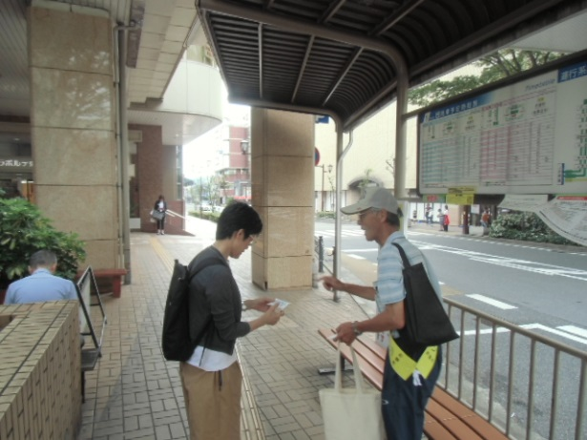
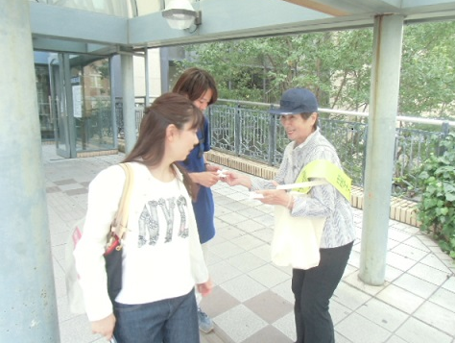 | 